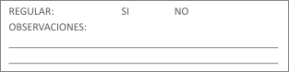



FICHA DE INSCRIPCIÓN CICLO LECTIVO 2025

FECHA:

APELLIDO Y NOMBRE: CUIL: NACIONALIDAD:

E-mail:

(Con letra clara)

# DATOS DE NACIMIENTO:

FECHA: LOCALIDAD: PROVINCIA: PAÍS:

DOMICILIO: (en caso de cambio de domicilio, deberá modificarlo en el Sistema de estudiantes)

BARRIO: CALLE: N° PISO: DPTO: LOCALIDAD: PROVINCIA: TELÉFONO/CELULAR: **CARRERA:**

 PROFESORADO DE EDUCACIÓN PRIMARIA

 PROFESORADO DE EDUCACIÓN SECUNDARIA EN MATEMÁTICA  PROFESORADO DE EDUCACIÓN SECUNDARIA EN FÍSICA

 PROFESORADO DE EDUCACIÓN SECUNDARIA EN QUÍMICA

# ESTUDIOS SECUNDARIOS:

ESTADO DEL NIVEL SECUNDARIO: COMPLETO: INCOMPLETO: CANTIDAD DE MATERIAS ADEUDADAS:

**IMPORTANTE:** Si debés materias del secundario, serás **ESTUDIANTE CONDICIONAL hasta el 31 de octubre del año 2024**. Si para esa fecha no entregás la constancia de título en trámite o la fotocopia autenticada del

Título Secundario, no podrás seguir cursando los espacios curriculares.

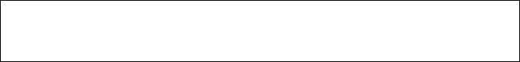

TÍTULO SECUNDARIO:

(Presentar original y copia. Nosotros la autenticaremos y adjuntaremos al legajo)

NOMBRE DEL ESTABLECIMIENTO QUE LO OTORGÓ: UBICACIÓN DEL ESTABLECIMIENTO:

LOCALIDAD: PROVINCIA: PAIS:

--------------------------------

**Firma del Interesado**